THẦY VÀ TRÒ TRƯỜNG THPT MINH CHÂU THẮP HƯƠNG, VIẾNG NGHĨA TRANG LIỆT SĨ NHÂN NGÀY 22/12
“Uống nước nhớ nguồn” là đạo lý từ bao đời nay của dân tộc Việt Nam. Nhằm giáo dục cho thế hệ học sinh của nhà trường về truyền thống tốt đẹp đó; hướng đến kỉ niệm 79 năm ngày thành lập Quân đội Nhân dân Việt Nam (22/12/1944 - 22/12/2023) và 34 năm ngày hội Quốc phòng toàn dân (22/12/1989 - 22/12/2023), chiều ngày 19/12/2023, trường THPT Minh Châu đã tổ chức cho các em học sinh thắp hương, viếng nghĩa trang liệt sĩ xã Minh Châu. Tham dự hoạt động này có sự tham gia của đại diện BGH nhà trường, Ban chấp hành Đoàn trường cùng các em học sinh đại diện cho các lớp.
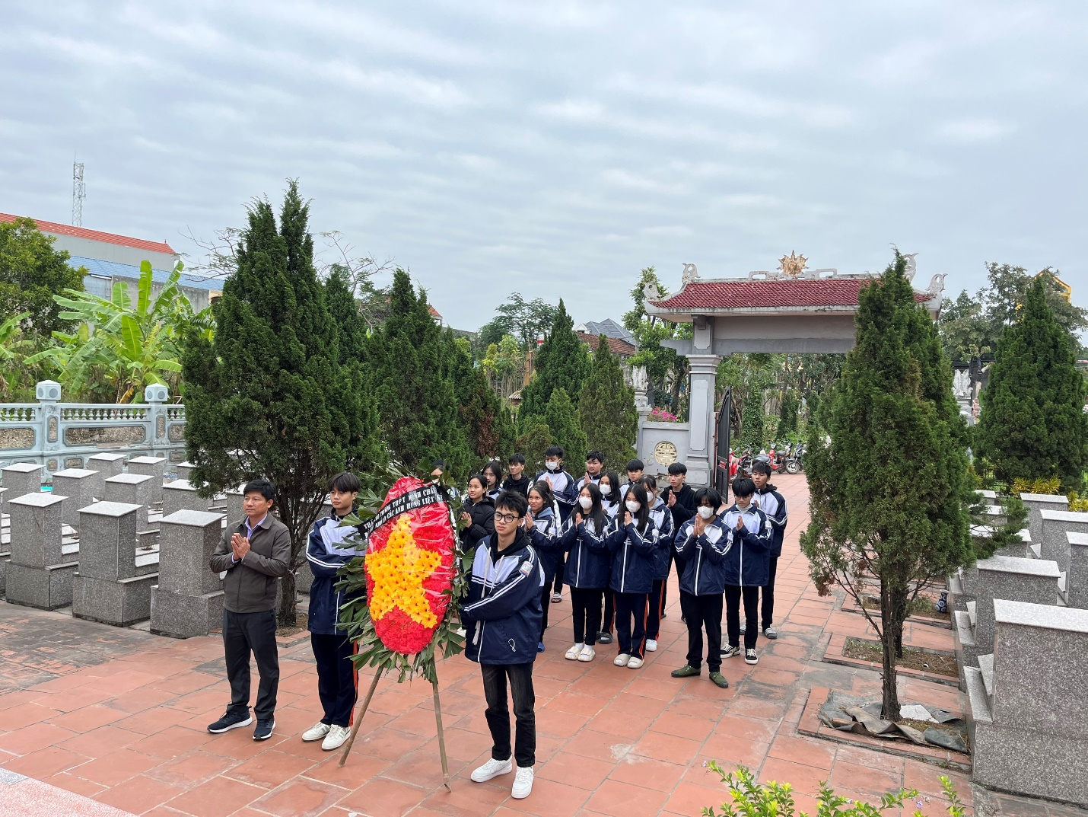
Tại buổi thăm viếng, thầy cô và học sinh của nhà trường đã tiến hành dâng hương tại Đài tưởng niệm các anh hùng liệt sĩ và dâng hương tại các phần mộ của các liệt sĩ đang yên nghỉ tại nghĩa trang.
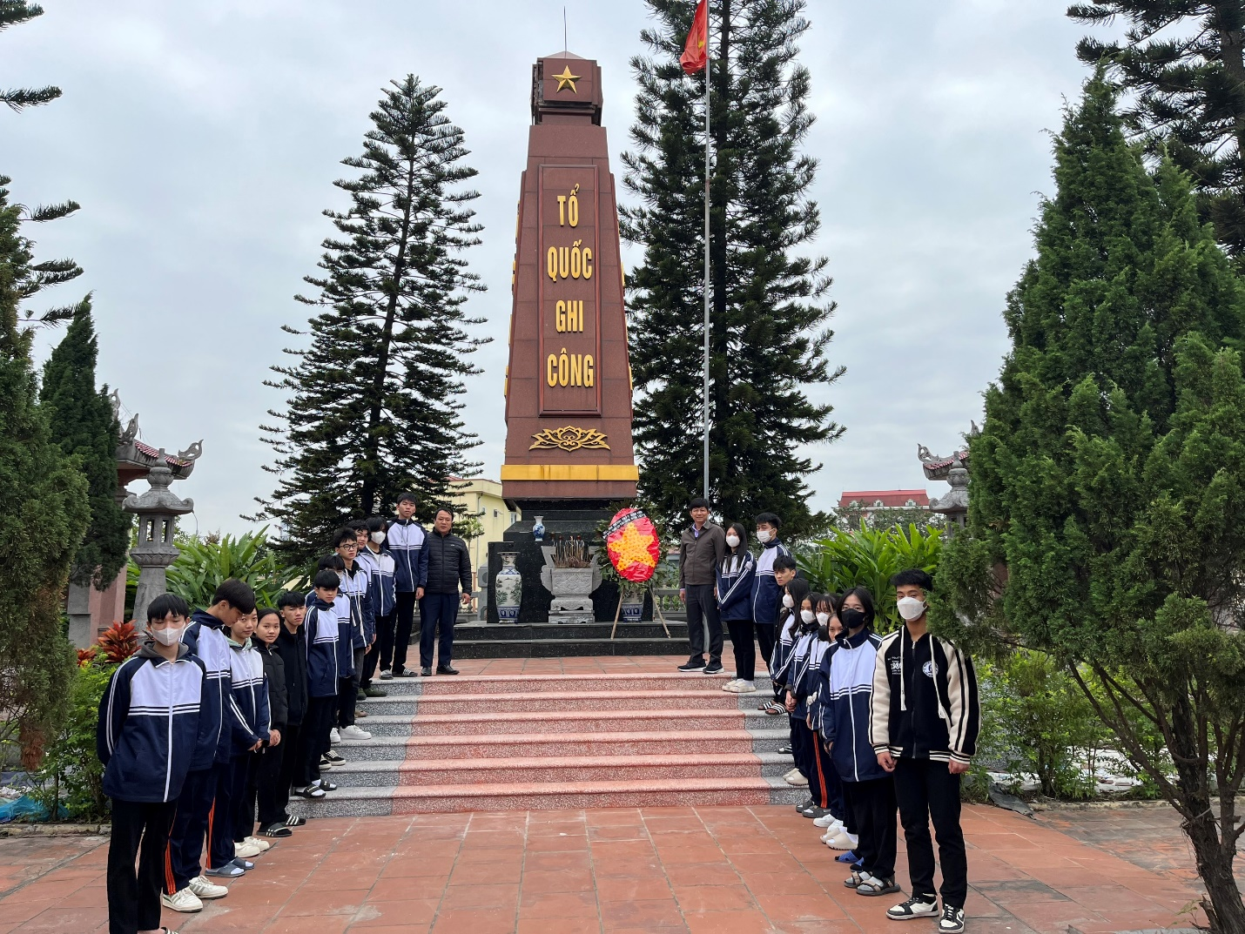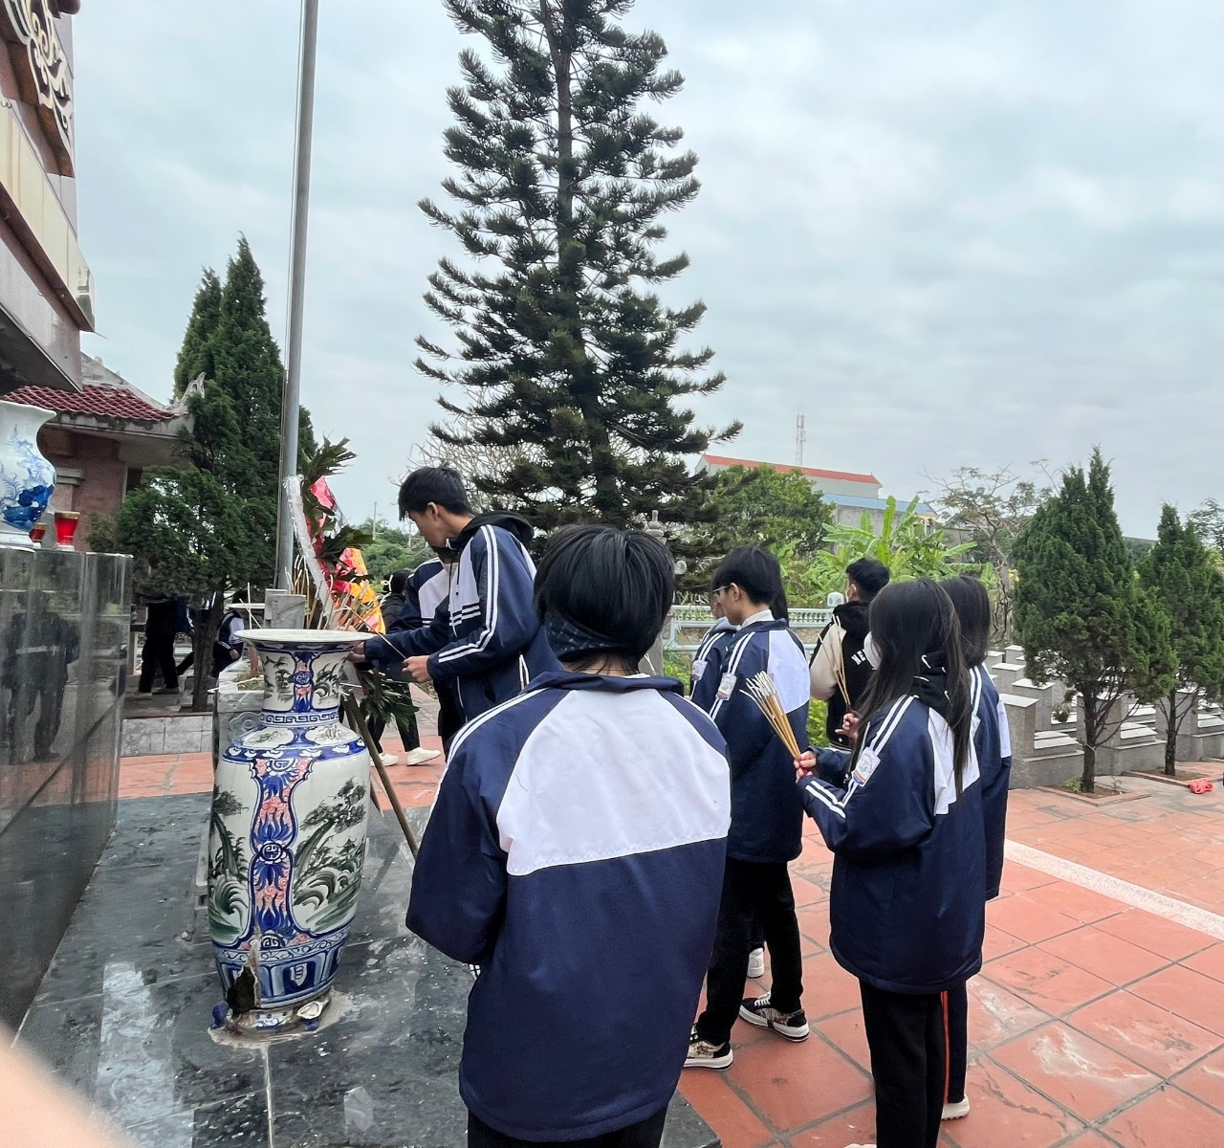
Thầy trò nhà trường cũng tiến hành chăm sóc, vệ sinh khuôn viên nghĩa trang.
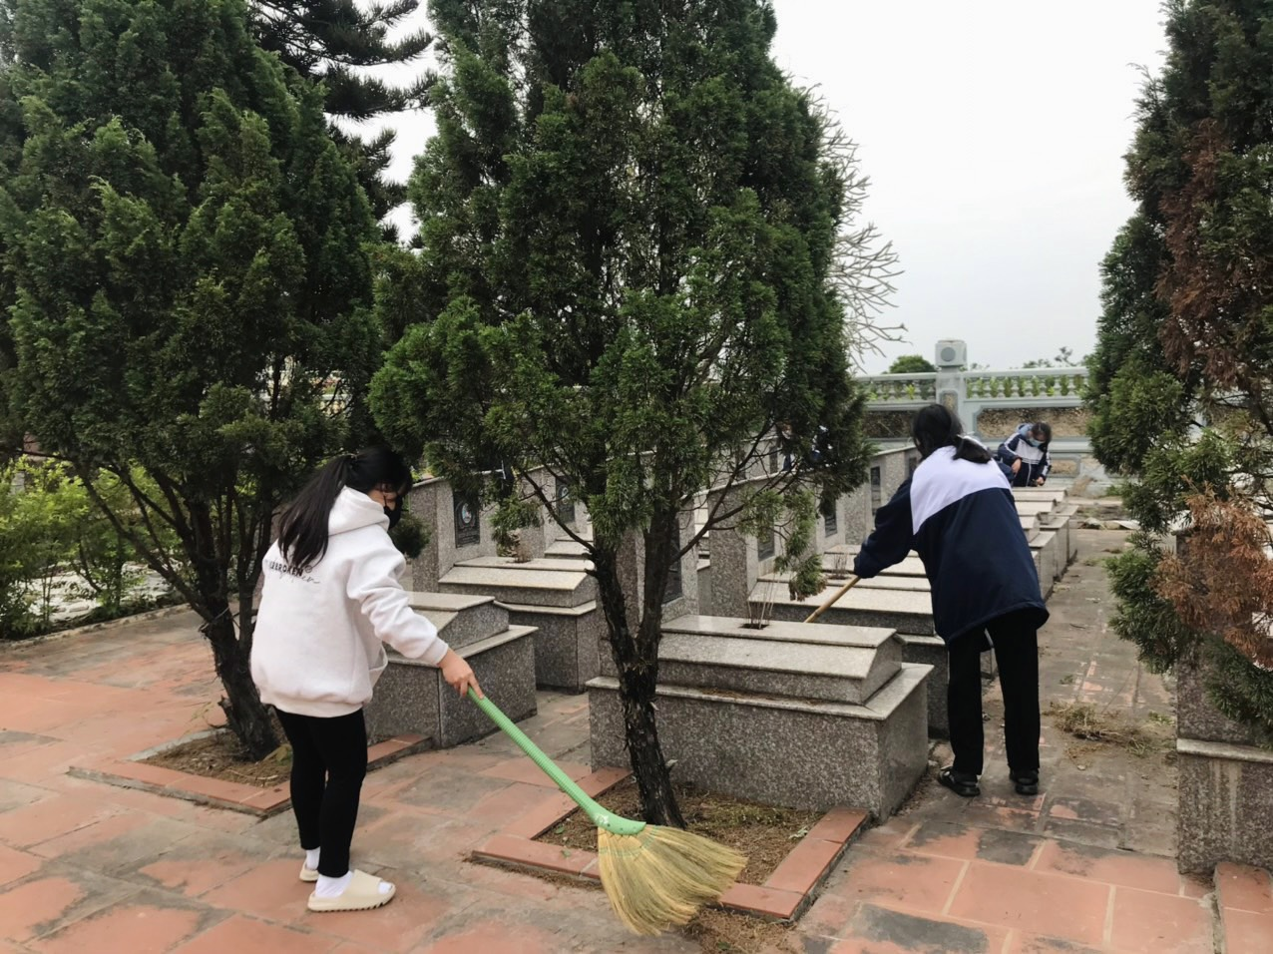
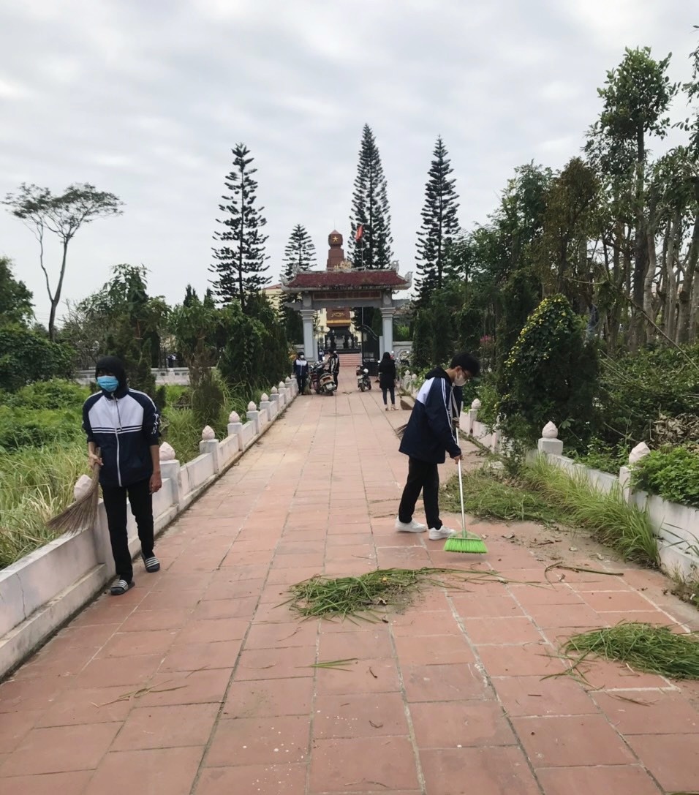
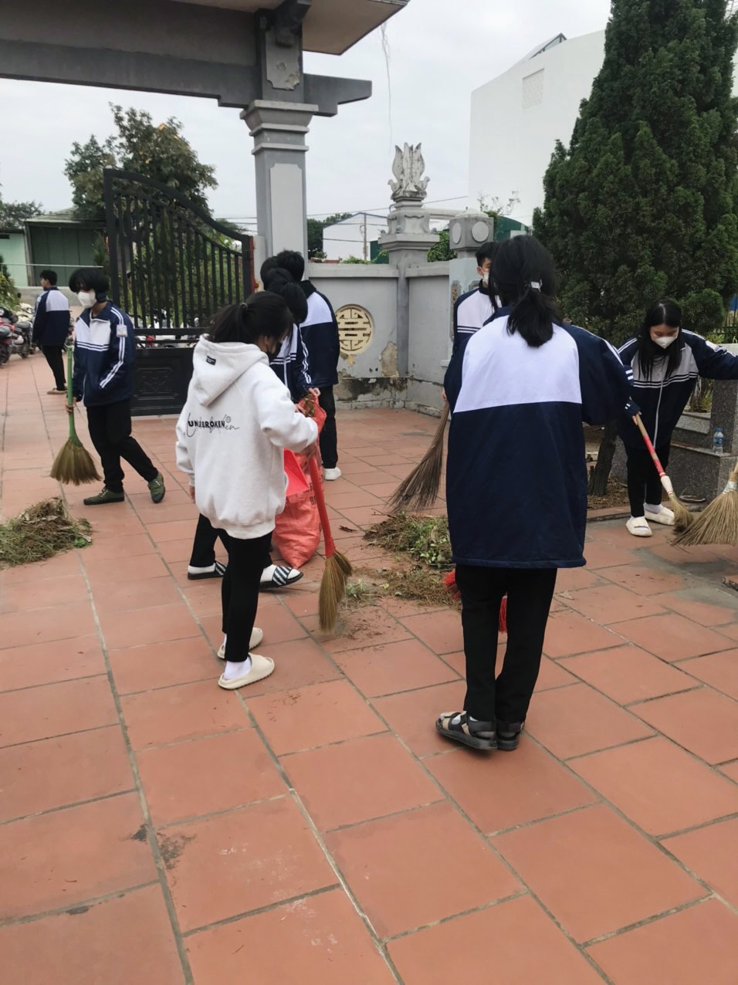
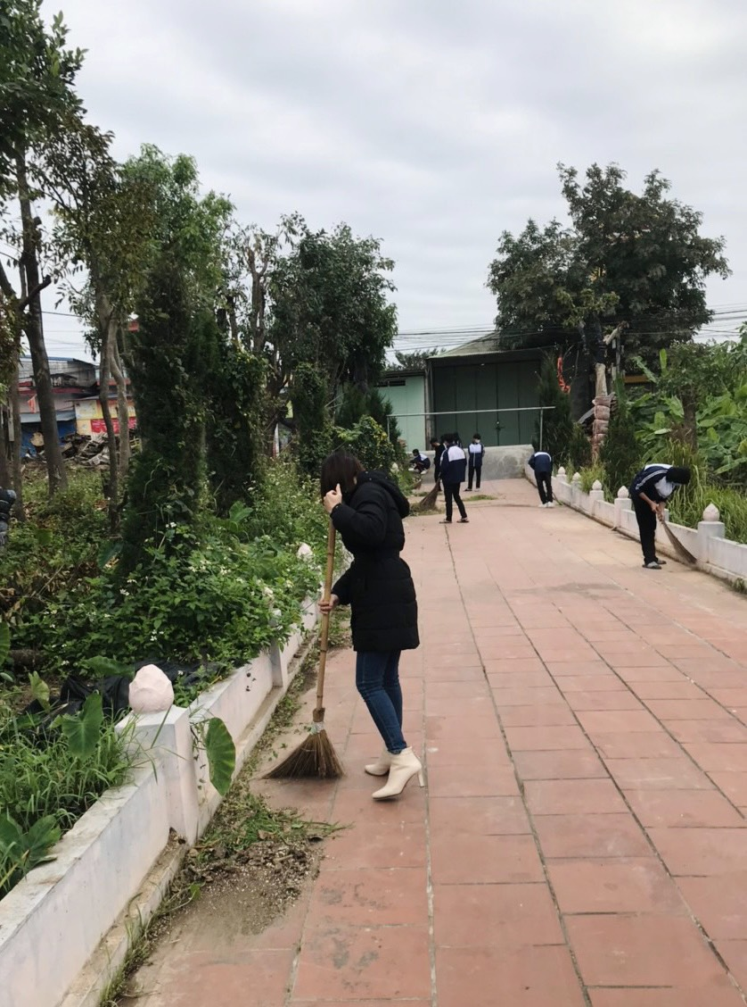
Việc đưa học sinh đi chăm sóc, thăm viếng nghĩa trang liệt sĩ là một hoạt động thường niên hàng năm của nhà trường. Đây là việc làm thiết thực nhằm giáo dục truyền thống yêu nước, bồi dưỡng cho các em đạo lý “uống nước nhớ nguồn”. Qua đó, nhắn nhủ các em cần ra sức học tập để xứng đáng với công ơn to lớn, sự hi sinh cao cả của các thế hệ cha anh đã ngã xuống để chúng ta có nền độc lập, cuộc sống tự do, hạnh phúc như ngày nay.
Cô giáo: Trịnh Thị Hiên

